“Расчет сглаживающего фильтра”

Задача №1

Сглаживающий фильтр источника электропитания собран по схеме рисунка 1 и имеет коэффициент сглаживания S₁ = 185.

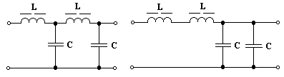Определите коэффициент сглаживания S₂ для новой схемы (рисунка 2).

Рисунок 1 Рисунок 2

Решение:

Сглаживающий фильтр рисунка 1 построен по двухзвенной схеме, коэффициент сглаживания определяется выражением:

$$S_{1}={\left(η⋅ω_{П}^{2}L⋅C\right)}^{2}=\text{185}\text{.}$$

Для схемы рисунка 2 коэффициент сглаживания равен:

$$S_{2}=η⋅ω_{П}⋅2L⋅2С=4⋅\sqrt{\text{185}}=\text{54},4\text{.}$$

Задача №2

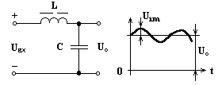Определить коэффициент сглаживания фильтра, если U₀ = 20 В;
U_{1m} = 0,2 В. На входе фильтра однофазная мостовая схема.

Решение:

Коэффициент сглаживания LC- фильтра определяется выражением:

$$S=\frac{K_{\text{ПВХ}}}{K_{\text{ПВЫХ}}},$$
где K_{ПВХ} = 0,67, так как выпрямитель построен по однофазной мостовой схеме выпрямления, а K_{ПВЫХ} равен:
$$K_{\text{ПВЫХ}}=\frac{U_{1m}}{U_{0}}=\frac{0,2}{\text{20}}=0,\text{01}\text{.}$$

Тогда коэффициент сглаживания фильтра

$$S=\frac{0,\text{67}}{0,\text{01}}=\text{67}\text{.}$$

Задача №3

Во сколько раз измениться сглаживающее действие LC фильтра, если величина L возрастет в 2 раза и C тоже, а частота пульсаций уменьшится в 2 раза?

Решение:

Коэффициент сглаживания LC- фильтра определяется выражением:

$S=η⋅ω_{П}^{2}⋅L⋅C$,
поэтому исходя из выражения сглаживающее действия фильтра не изменятся:

$$S=η⋅{\left(\frac{ω_{П}}{2}\right)}^{2}⋅2L⋅2C=η⋅ω_{П}^{2}⋅L⋅C\text{.}$$

Задача №4

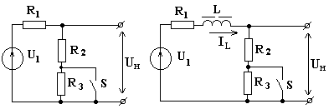Рассчитайте уровни установившихся токов и напряжений в приведенных ниже первой и второй схемах. Изобразите ожидаемые диаграммы переходного процесса при коммутации ключа, если: U₁ = 60 В; R₁ = 1 Ом; R₂ = 4 Ом; R₃ = 5Ом; L=1мГн.

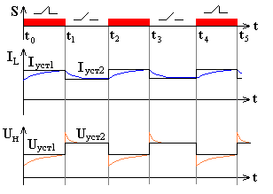Решение:

Диаграммы переходного процесса изображены на рисунке, при этом черным цветом показаны процессы для первой схемы.
Установившееся значение тока на интервале времени [t₀ ; t₁] определяется выражением:

$$I_{\text{УСТ}1}=\frac{U_{1}}{R_{1}+R_{2}}=\frac{\text{60}}{1+4}=\text{12}(А);$$

на интервале [t₁ ; t₂] –

$$I_{\text{УСТ}2}=\frac{U_{1}}{R_{1}+R_{2}+R_{3}}=\frac{\text{60}}{1+4+5}=6(А)\text{.}$$

Установившееся значение напряжения на нарузке на интервале времени [t₀ ; t₁] определяется выражением:

$$U_{\text{УСТ}1}=I_{\text{УСТ}1}⋅R_{2}=\text{12}⋅4=\text{48}(В);$$

на интервале [t₁ ; t₂] –

$$U_{\text{УСТ}2}=I_{\text{УСТ}2}⋅(R_{2}+R_{3})=6⋅(4+5)=\text{54}(В)\text{.}$$
Постоянная времени, определяющая скорость протекания переходного процесса для второй схемы на интервале времени [t₀ ; t₁] равна:
$$T_{1}=\frac{L}{R_{1}+R_{2}}=\frac{1}{1+4}=0,2(\text{мС});$$
на интервале [t₁ ; t₂] –

$$T_{2}=\frac{L}{R_{1}+R_{2}+R_{3}}=\frac{1}{1+4+5}=0,1(\text{мС})\text{.}$$

Задача №5

Определите коэффициенты сглаживания цепей.
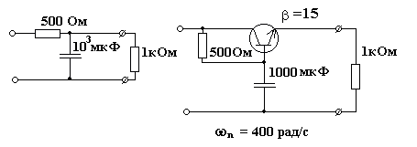
Решение:

Коэффициент сглаживания пассивного RC- фильтра определяется из выражения:
$$\begin{aligned}S_{1}=η⋅ω_{П}⋅R_{Э}⋅C=\frac{R_{Н}}{R+R_{Н}}⋅ω_{П}⋅R_{Э}⋅C= \\ =\frac{\text{1000}}{\text{1000}+\text{500}}⋅\text{400}⋅\frac{\text{500}⋅\text{1000}}{\text{500}+\text{1000}}⋅{\text{10}}^{−3}=\text{88},\text{89}\text{.}\end{aligned}$$

Коэффициент сглаживания активного RC- фильтра определяется из выражения:
$$\begin{aligned}S_{1}=η⋅ω_{П}⋅R_{Э}⋅C=\frac{R_{Н}⋅β}{R+R_{Н}⋅β}⋅ω_{П}⋅R_{Э}⋅C= \\ =\frac{\text{1000}⋅\text{15}}{\text{1000}⋅\text{15}+\text{500}}⋅\text{400}⋅\frac{\text{500}⋅\text{1000}⋅\text{15}}{\text{500}+\text{1000}⋅\text{15}}⋅{\text{10}}^{−3}=\text{187},3\text{.}\end{aligned}$$

